|  |  |  |  |  |  |
| --- | --- | --- | --- | --- | --- |
| cid:image003.png@01D43AF0.079B0930 | | | **Union internationale des télécommunications**  **Bureau de la Normalisation des Télécommunications** | |  |
|  |  | | Genève, le 5 septembre 2018 | |
| Réf.: | **Lettre collective TSB 3/9** | | – Aux administrations des Etats Membres de l'Union;  – aux Membres du Secteur UIT-T;  – aux Associés de l'UIT-T participant aux travaux de la Commission d'études 9;  – aux établissements universitaires participant aux travaux de l'UIT | |
| Tél.: | +41 22 730 5858 | |
| Fax: | +41 22 730 5853 | |
| E-mail: | [tsbsg9@itu.int](mailto:tsbsg9@itu.int) | |
| Web: | <http://itu.int/go/tsg09> | |
| Objet: | **Réunion de la Commission d'études 9; Bogota (Colombie), 21-28 novembre 2018** | | | |

Madame, Monsieur,

J'ai l'honneur de vous informer que la Commission d'études 9 (*Réseaux câblés à large bande et télévision*) se réunira à Bogota (Colombie), du 21 au 28 novembre 2018 inclus, à l'aimable invitation de la *Comisión de Regulación de Comunicaciones* colombienne*.*

Je vous informe que la réunion s'ouvrira à 9 h 30 le premier jour. L'enregistrement des participants débutera à 8 h 30 à l'entrée du lieu de la réunion. Les précisions relatives aux salles de réunion seront diffusées via la liste d'adresses électroniques de la CE 9 et affichées sur place par l'organisme hôte local. Des renseignements complémentaires sur la réunion sont donnés dans l'**Annexe A**, et des informations d'ordre pratique figurent dans l'**Annexe D**.

Le projet d'**ordre du jour** et le projet de **calendrier** de la réunion, établis en accord avec le Président (M. Satoshi Miyaji) et l'équipe de direction de la Commission d'études 9, figurent respectivement dans les **Annexes B** et **C**.

Un atelier sur le thème **"L'avenir de la télévision dans les Amériques"** sera également organisé pendant la réunion de la CE 9 à Bogota. Le lien permettant d'accéder à la page web et au programme détaillé de l'atelier sera disponible depuis la page web de la CE 9 (<https://www.itu.int/fr/ITU-T/studygroups/2017-2020/09/Pages/default.aspx>).

Principales échéances:

|  |  |  |
| --- | --- | --- |
| Deux mois | 21 septembre 2018 | – [Soumission des contributions des Membres de l'UIT‑T](http://itu.int/net/ITU-T/ddp/) pour lesquelles une traduction est demandée. |
| Six semaines | 10 octobre 2018 | – Soumission des demandes de bourses (le formulaire de demande et les instructions sont disponibles [ici](http://www.itu.int/en/ITU-T/studygroups/2017-2020/09/Documents/SG9_Fellowships.docx)).  – Soumission des demandes de service d'interprétation (au moyen du formulaire en ligne d'inscription préalable). |
| Un mois | 21 octobre 2018 | – Inscription préalable ([en ligne](https://www.itu.int/online/edrs/REGISTRATION/edrs.registration.form?_eventid=3001099) ou depuis la page d'accueil de la commission d'études: <https://www.itu.int/fr/ITU-T/studygroups/2017-2020/09/Pages/default.aspx>).  – Soumission des demandes de lettres pour faciliter l'obtention du visa (un modèle de demande est disponible dans l'**Annexe E**). |
| 12 jours civils | 8 novembre 2018 | – [Soumission des contributions des Membres de l'UIT‑T](http://itu.int/net/ITU-T/ddp/). |

Je vous souhaite une réunion constructive et agréable.

Veuillez agréer, Madame, Monsieur, l'assurance de ma considération distinguée.

|  |  |
| --- | --- |
| *(signé)*  Chaesub Lee Directeur du Bureau de la normalisation  des télécommunications | This QR code redirects to the latest meeeting information at: http://handle.itu.int/11.1002/groups/sg9CE 9 de l'UIT-T |
| Informations les plus récentes concernant la réunion |

**Annexes**: 5

**Annexe A**

MÉTHODES DE TRAVAIL ET INSTALLATIONS

**SOUMISSION DES DOCUMENTS ET ACCÈS**: La réunion se déroulera sans document papier. Les contributions des Membres doivent être soumises au moyen du [système direct de publication des documents en ligne](http://itu.int/net/ITU-T/ddp/); les projets de document temporaire (TD) doivent être soumis par courrier électronique au secrétariat de la commission d'études en utilisant le [gabarit approprié](https://www.itu.int/en/ITU-T/studygroups/Pages/templates.aspx). Les documents de réunion sont accessibles depuis la page d'accueil de la commission d'études, et l'accès est réservé aux Membres de l'UIT‑T/[titulaires d'un compte TIES](http://www.itu.int/TIES/).

**INTERPRÉTATION**: Comme convenu avec l'équipe de direction de la CE9 de l'UIT-T, cette réunion se tiendra en anglais seulement.

**RÉSEAU LOCAL SANS FIL (WLAN)**: Des équipements de réseau local sans fil seront à la disposition des délégués sur place. On trouvera des informations détaillées au point 6 de **l'Annexe D.**

**INSCRIPTION PREALABLE ET BOURSES**

**INSCRIPTION PREALABLE**:Il est obligatoire de s'inscrire au préalable en ligne depuis la page d'accueil de la commission d'études **au moins un mois avant le début de la réunion.** Les membres sont invités à inclure des femmes dans leurs délégations chaque fois que cela est possible**.** Par ailleurs, et dans le même délai, les coordonnateurs sont priés de faire parvenir par courrier électronique ([tsbreg@itu.int](mailto:tsbreg@itu.int)), par lettre ou par télécopie, la liste des personnes autorisées à représenter leur organisation, et d'indiquer les noms du chef et du chef adjoint de la délégation.

**BOURSES**:Deux bourses partielles par administration peuvent être accordées, en fonction des ressources financières disponibles, afin de faciliter la participation des [pays les moins avancés ou des pays](https://www.itu.int/en/ITU-T/gap/Documents/Fellowships_BSG_EligibleCountries.pdf) à faible revenu. Veuillez noter en outre que lorsque deux (2) bourses partielles sont demandées, l'une au moins doit être sollicitée pour un billet d'avion en classe économique. Toute demande de bourse doit être agréée par l'Administration concernée de l'Etat Membre de l'UIT. Les demandes de bourses (établies à l'aide du [Formulaire en ligne](http://www.itu.int/en/ITU-T/studygroups/2017-2020/09/Documents/SG9_Fellowships.docx)) doivent être retournées à l'UIT au plus tard le **10 octobre 2018.** Veuillez noter que les critères sur la base desquels il est décidé d'attribuer une bourse sont les suivants: budget disponible au TSB; contributions fournies à la réunion par le demandeur; répartition équitable entre les pays et régions; et parité hommes-femmes. L'inscription préalable à la réunion est obligatoire.

**AIDE CONCERNANT LES VISAS**: Pour entrer en Colombie, vous devrez peut-être avoir une lettre d'introduction de l'organisme hôte, que vous devrez présenter à l'Ambassade/au Consulat de Colombie dans votre région afin d'obtenir votre visa. Le visa doit être demandé et obtenu auprès de la représentation de la Colombie (ambassade ou consulat) dans votre pays ou, à défaut, dans le pays le plus proche de votre pays de départ. Nous vous rappelons que la délivrance du visa peut prendre un certain temps et vous recommandons d'effectuer votre demande le plus tôt possible.

Pour de plus amples renseignements, voir le **point 3 de l'Annexe D**.

**ANNEXE B**

Projet d'ordre du jour de la réunion de la CE 9   
(21-28 novembre 2018, Bogota, Colombie)

|  |  |  |
| --- | --- | --- |
| **N°** | **Points de l'ordre du jour** |  |
| 1 | Ouverture de la réunion de la CE 9  1.1 Adoption de l'ordre du jour  1.2 Approbation des précédents rapports de la CE 9  1.3 Approbation du calendrier de la réunion  1.4 Attribution des documents  1.5 Notes de liaison reçues  1.6 Moyens mis à disposition pour la réunion et informations utiles  1.7 Dossier d'information pour les nouveaux délégués |  |
| 2 | Bilan des activités intérimaires depuis la dernière réunion |  |
| 3 | Organisation de la CE 9  3.1 Equipe de direction de la CE 9  3.2 Structure et équipe de direction des groupes de travail  3.3 Rapporteurs et Rapporteurs associés pour les Questions  3.4 Chargés de liaison |  |
| 4 | Contributions à la séance plénière d'ouverture |  |
| 5 | Résultats de la PP-18 et du GCNT pertinents pour la CE 9 |  |
| 6 | Rapports et notes de liaison d'autre groupes/ateliers |  |
| 7 | Promotion des travaux de la CE 9 et organisation d'ateliers |  |
| 8 | Documents soumis pour approbation/consentement/détermination/accord à la réunion  8.1 Demande de renseignements sur les droits de propriété intellectuelle |  |
| 9 | Divers pour la plénière d'ouverture |  |
|  | | |
| 10 | Demande de renseignements sur les droits de propriété intellectuelle |  |
| 11 | Approbation/consentement/détermination de projets de Recommandation et accord concernant d'autres produits  11.1 Recommandations  11.2 Suppléments  11.3 Documents et rapports techniques  11.4 Autres |  |
| 12 | Approbation des rapports des groupes de travail et des rapports des réunions sur les Questions |  |
| 13 | Notes de liaison envoyées |  |
| 14 | Accord sur les nouveaux sujets d'étude |  |
| 15 | Actualisation du programme de travail de la CE 9 |  |
| 16 | Questions nouvelles/révisées (le cas échéant) |  |
| 17 | Nomination de nouveaux Rapporteurs, Rapporteurs associés, chargés de liaison |  |
| 18 | Date et lieu de la prochaine réunion de la CE 9 |  |
| 19 | Futures activités intérimaires (réunions des groupes de travail et des groupes du Rapporteur) |  |
| 20 | Futures manifestations liées à la CE 9 |  |
| 21 | Divers pour la plénière de clôture |  |
| 22 | Clôture |  |

***Note 1****: les points 1 à 9 seront traités pendant la plénière d'ouverture (21 novembre 2018) et les points 10 à 22 seront traités pendant la plénière de clôture (28 novembre 2018).*

***Note 2****: les mises à jour de l'ordre du jour figurent dans le Document SG9-TD319.*

**ANNEXE C**

Projet de calendrier de la réunion de la CE 9 (21-28 novembre 2018, Bogota, Colombie)

|  | **Mercredi 21 novembre** | | | | **Jeudi 22 novembre** | | | | **Vendredi 23 novembre** | | | | **Samedi 24 novembre** | **Dimanche 25 novembre** | **Lundi 26 novembre** | | | | **Mardi 27 novembre** | | | | **Jeudi 28 novembre** | | | |
| --- | --- | --- | --- | --- | --- | --- | --- | --- | --- | --- | --- | --- | --- | --- | --- | --- | --- | --- | --- | --- | --- | --- | --- | --- | --- | --- |
| ***Séances*** | ***1*** | ***2*** | ***3*** | ***4*** | ***1*** | ***2*** | ***3*** | ***4*** | ***1*** | ***2*** | ***3*** | ***4*** |  |  | ***1*** | ***2*** | ***3*** | ***4*** | ***1*** | ***2*** | ***3*** | ***4*** | ***1*** | ***2*** | ***3*** | ***4*** |
| **PLEN** | **X** | **X** |  |  |  |  |  |  |  |  |  |  |  |  |  |  |  |  |  |  |  |  |  |  | **X** | **X** |
| **GT** |  | **2** |  |  |  |  |  |  |  |  |  |  |  |  |  |  |  |  |  |  |  |  | **X** | **X** |  |  |
| **Atelier** |  |  |  |  |  |  |  |  |  |  |  |  |  |  | **3** | **3** | **3** | **3** |  |  |  |  |  |  |  |  |
| **Q1/9** (ex.Q1/9) |  |  | -- | -- | -- | -- | -- | -- | -- | -- | -- | -- |  |  |  |  |  |  | -- | -- | -- | -- |  |  |  |  |
| **Q2/9** (ex.Q3/9) |  |  | -- | -- | -- | -- | -- | -- | -- | -- | -- | -- |  |  |  |  |  |  | -- | -- | -- | -- |  |  |  |  |
| **Q4/9** (ex.Q11/9) |  |  | -- | -- | -- | -- | -- | -- | -- | -- | -- | -- |  |  |  |  |  |  | -- | -- | -- | -- |  |  |  |  |
| **Q5/9** (ex.Q4/9) |  |  | -- | -- | -- | -- | -- | -- | -- | -- | -- | -- |  |  |  |  |  |  | -- | -- | -- | -- |  |  |  |  |
| **Q6/9** (ex.Q5/9) |  |  | -- | -- | -- | -- | -- | -- | -- | -- | -- | -- |  |  |  |  |  |  | -- | -- | -- | -- |  |  |  |  |
| **Q7/9** (ex.Q7/9) |  |  | -- | -- | -- | -- | -- | -- | -- | -- | -- | -- |  |  |  |  |  |  | -- | -- | -- | -- |  |  |  |  |
| **Q8/9** (ex.Q8/9) |  |  | -- | -- | -- | -- | -- | -- | -- | -- | -- | -- |  |  |  |  |  |  | -- | -- | -- | -- |  |  |  |  |
| **Q9/9** (ex.Q10/9) |  |  | -- | -- | -- | -- | -- | -- | -- | -- | -- | -- |  |  |  |  |  |  | -- | -- | -- | -- |  |  |  |  |
| **Q10/9** (ex.Q13/9) |  |  | -- | -- | -- | -- | -- | -- | -- | -- | -- | -- |  |  |  |  |  |  | -- | -- | -- | -- |  |  |  |  |
| **Nouveaux délégués** |  |  |  |  |  | **1🡪** |  |  |  |  |  |  |  |  |  |  |  |  |  |  |  |  |  |  |  |  |

**Séance 1: 9 h 30-10 h 45; Séance 2: 11 h 15-12 h 30; Séance 3: 14 h 30-15 h 45; Séance 4: 16 h 15-17 h 30; Séance 5: 18 h 00-19 h 15;**

|  |  |
| --- | --- |
| **PLEN** | Séances plénières de la CE 9 |
| **GT** | Séances plénières des Groupes de travail 1/9 et 2/9 |
| **X** | Représente une séance de la réunion |
| **🡪** | Indique une séance du déjeuner/du soir |
| -- | Le calendrier détaillé, y compris concernant les séances liées aux Questions, sera publié sur la page web de la CE 9 dans le cadre du Document SG9-TD320 |
| **1** | Une séance d'information pour les nouveaux délégués sera organisée (12 h 30-13 h 30) |
| **2** | Les séances plénières d'ouverture des travaux des Groupes de travail de la CE 9 se tiendront lors de la séance plénière d'ouverture de la CE 9 |
| **3** | Atelier intitulé "***L'avenir de la télévision dans les Amériques***" (voir <http://itu.int/go/TSG9>). |

**Légende des couleurs**

|  |  |  |  |  |  |  |  |  |  |
| --- | --- | --- | --- | --- | --- | --- | --- | --- | --- |
|  | Séances plénières CE et GT |  | Atelier |  | Questions relevant du GT 1 |  | Questions relevant du GT 2 |  | Questions pour la plénière |

**ANNEXE D**

Informations pratiques

# 1 Lieu de la réunion

Hôtel Casa Dann Carlton, Calle 93B #18-44, Bogota, Colombie

Anglais: <http://www.hotelesdann.com/casa-dann-carlton/?lang=en>

Espagnol: <http://www.hotelesdann.com/casa-dann-carlton-complejo-servicios-hoteleros/>

# 2 Informations concernant les transports et le lieu de la réunion

**Si vous prenez le taxi:** l'aéroport El Dorado dispose d'un service de taxis autorisés, en partenariat avec la société "Taxi Imperial", dont les véhicules peuvent prendre en charge les passagers à l'aéroport pour leur sécurité et leur confort. Ce service est proposé aux portes 2, 3, 5 et 6 du terminal 1 et à la porte des arrivées du terminal 2. Veuillez consulter le site web:<http://www.taxiimperial.com.co>.

**Si vous décidez d'emprunter les transports publics de la ville, "Transmilenio"**: 1) prenez la navette verte gratuite appelée "Articulado", qui vous conduira à la porte "El Dorado", située à la sortie 6 du premier étage. A El Dorado, vous pouvez acheter une carte rechargeable "Tullave", qui vous permet de payer dans les transports publics et coûte 5 000 pesos colombiens. Pensez à créditer de l'argent sur votre carte, en sachant que chaque trajet vous coûtera 2 300 pesos colombiens; 2) avancez sur le quai et cherchez la ligne de bus B23 intitulée "Portal El Dorado -Alcalá"; 3) prenez le bus et descendez au dixième arrêt intitulé "Calle 85"; 4) prenez une correspondance avec le bus B1 intitulé "Ruta Fácil Portal Norte" et descendez deux arrêts plus loin à "Calle 100". Depuis cet arrêt, vous pouvez rejoindre votre destination en prenant un taxi ou en marchant.

Si vous décidez de marcher jusqu'à l'hôtel depuis "Calle 100", vous pouvez suivre l'itinéraire suivant: <https://www.google.com.co/maps/dir/Estacion+Transmilenio+Cll+100,+Autopista+Nte.,+Bogot%C3%A1/Casa+Dann+Carlton+Hotel+%26+Spa,+Cl.+93b+%2318-99,+Bogot%C3%A1/@4.6815558,-74.0634955,15z/data=!3m1!4b1!4m14!4m13!1m5!1m1!1s0x8e3f9aea6fc27357:0x72769e329f0b64f7!2m2!1d-74.0572775!2d4.6855593!1m5!1m1!1s0x8e3f9aecafb3aabd:0x3559bd6fff4d3d36!2m2!1d-74.0543026!2d4.6803845!3e2>

**Si vous souhaitez prendre un moyen de transport privé:** un service de minibus est disponible à la sortie 5 du terminal de l'aéroport, au premier étage. Les paiements en espèces et par carte de crédit et de débit sont acceptés.

**Si vous prévoyez de louer une voiture,** les instructions suivantes peuvent vous être utiles: depuis l'aéroport El Dorado, le meilleur itinéraire pour accéder au lieu de la réunion, l'hôtel Casa Dann Carlton, consiste à emprunter la 26ème rue vers l'est, jusqu'à l'avenue NQS, que vous prendrez alors en direction du nord jusqu'à la 93ème rue BIS. Tournez ensuite à droite sur "Carrera 19" et dirigez-vous vers la rue 93 B. L'hôtel est situé au numéro 18-44.

Le **plan de l'hôtel** (lieu de la réunion) est disponible, en espagnol seulement, à l'adresse suivante: <http://www.hotelesdann.com/casa-dann-carlton/ubicacion/>.

# 3 Passeports et visas

Tous les visiteurs étrangers qui se rendent en Colombie doivent être munis d'un passeport en cours de validité. Les ressortissants de pays pour lesquels il est nécessaire d'obtenir un visa doivent en faire la demande auprès d'une ambassade ou d'un consulat de Colombie aussitôt que possible et longtemps avant la date du voyage.

Si vous devez demander une lettre d'invitation à l'Administration colombienne afin d'obtenir un visa, veuillez‑vous reporter à l'**Annexe E**.

Pour plus de renseignements sur l'entrée en Colombie, en particulier sur les obligations concernant les visas, veuillez consulter la page suivante: <http://www.cancilleria.gov.co/en/procedures_services/visa/requirements>.

Les coordonnées de la responsable de l'aide pour l'obtention des visas en Colombie sont les suivantes:

**Mme Eliana Guerra Nader**  
Courriel: [eguerra@eype.co](mailto:eguerra@eype.co)  
Tél.: +57 3168765316

# 4 Climat (fin novembre en Colombie)

On trouvera dans le tableau ci-après la température et les précipitations mensuelles moyennes à Bogota, Colombie:

|  |  |
| --- | --- |
|  | **Novembre** |
| Température maximale moyenne | 19°C |
| Température minimale moyenne | 8°C |
| Moyenne des précipitations | 50% |

# 5 Hôtels

Lieu de la réunion:

Hôtel Casa Dann Carlton, Calle 93B #18-44, Bogotá (**LIEU DE LA REUNION**)

Anglais: <http://www.hotelesdann.com/casa-dann-carlton/?lang=en>

Espagnol: <http://www.hotelesdann.com/casa-dann-carlton-complejo-servicios-hoteleros/>

Autres hôtels:

• **Holiday Inn Express Bogotá, Cl. 94 #11a-11**

<https://www.ihg.com/holidayinnexpress/hotels/us/es/bogota/bogex/hoteldetail>

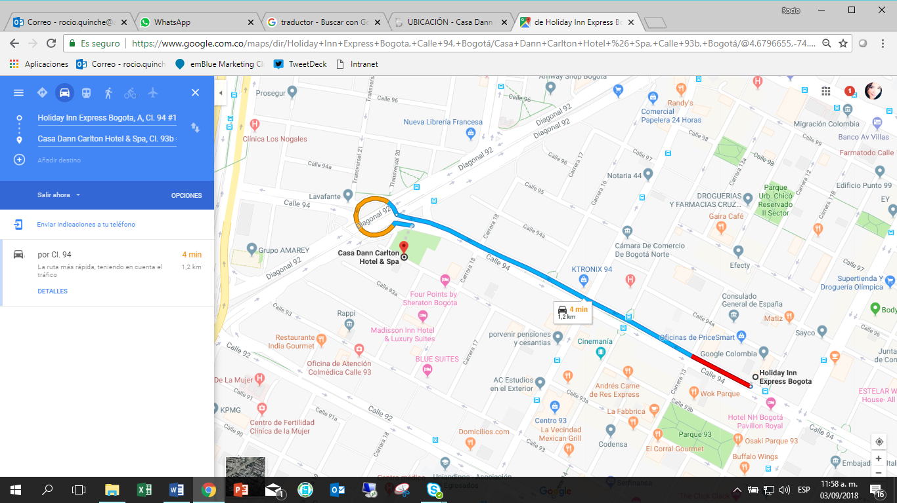

• **Hôtel Bh Parque 93, Cra. 14 # 93A-69**

<http://hotel-rn.com/hw/a373992/index.htm?lbl=ggl&gclid=EAIaIQobChMItvzri5aD3QIViR6GCh2-jwgvEAAYAiAAEgJrb_D_BwE>

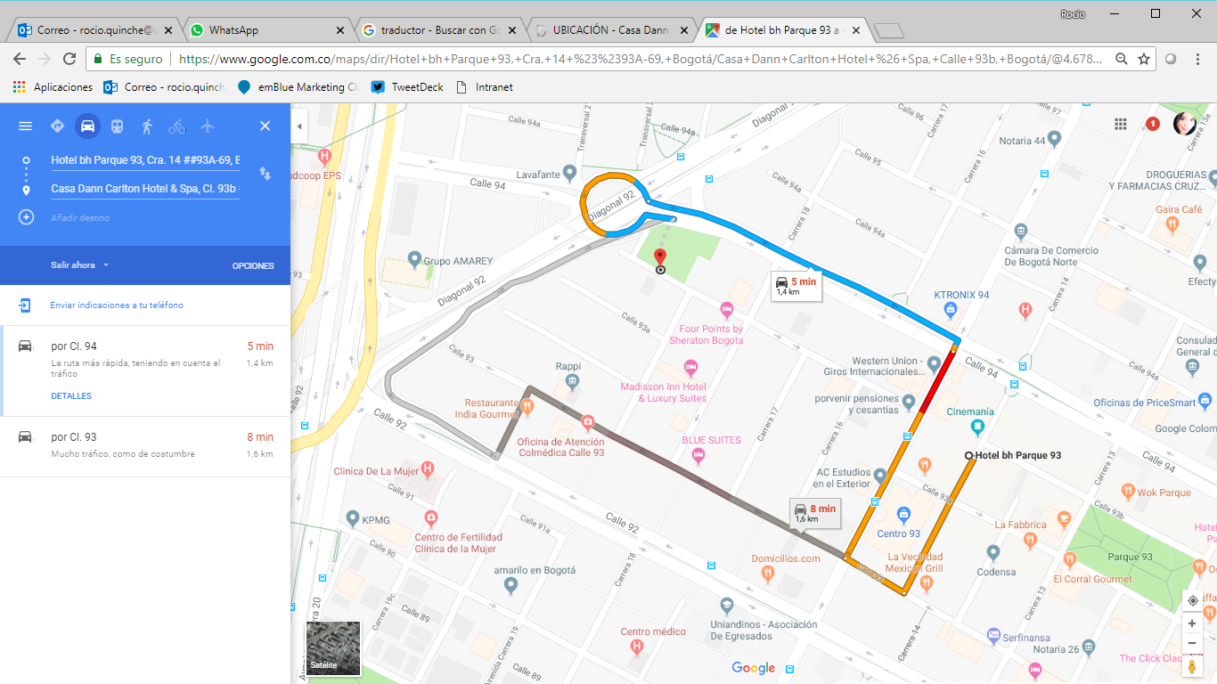

• **Best Western Plus 93, Park, Cl. 93 #13-71**

<https://www.hotelbestwestern93.com/>

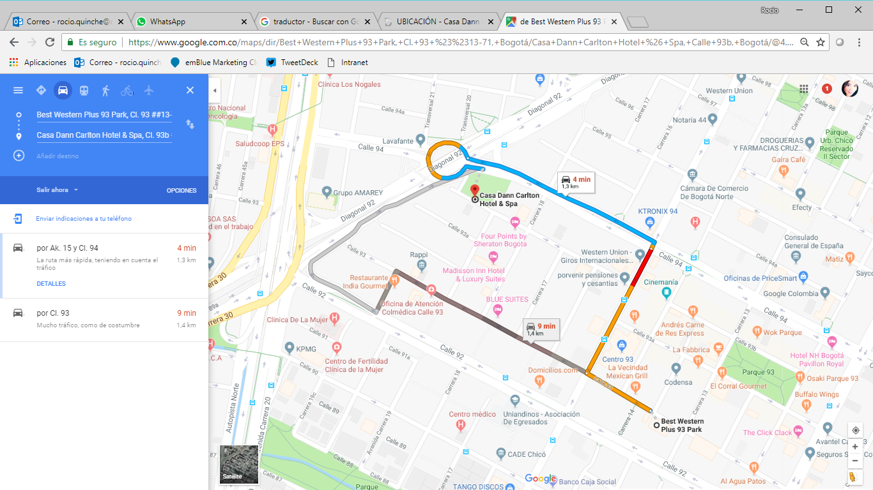

• **Hôtel GHL Collection 93, Cl. 93 #31**

<https://www.ghlhoteles.com/hoteles/colombia/bogota/ghl-collection-93/>

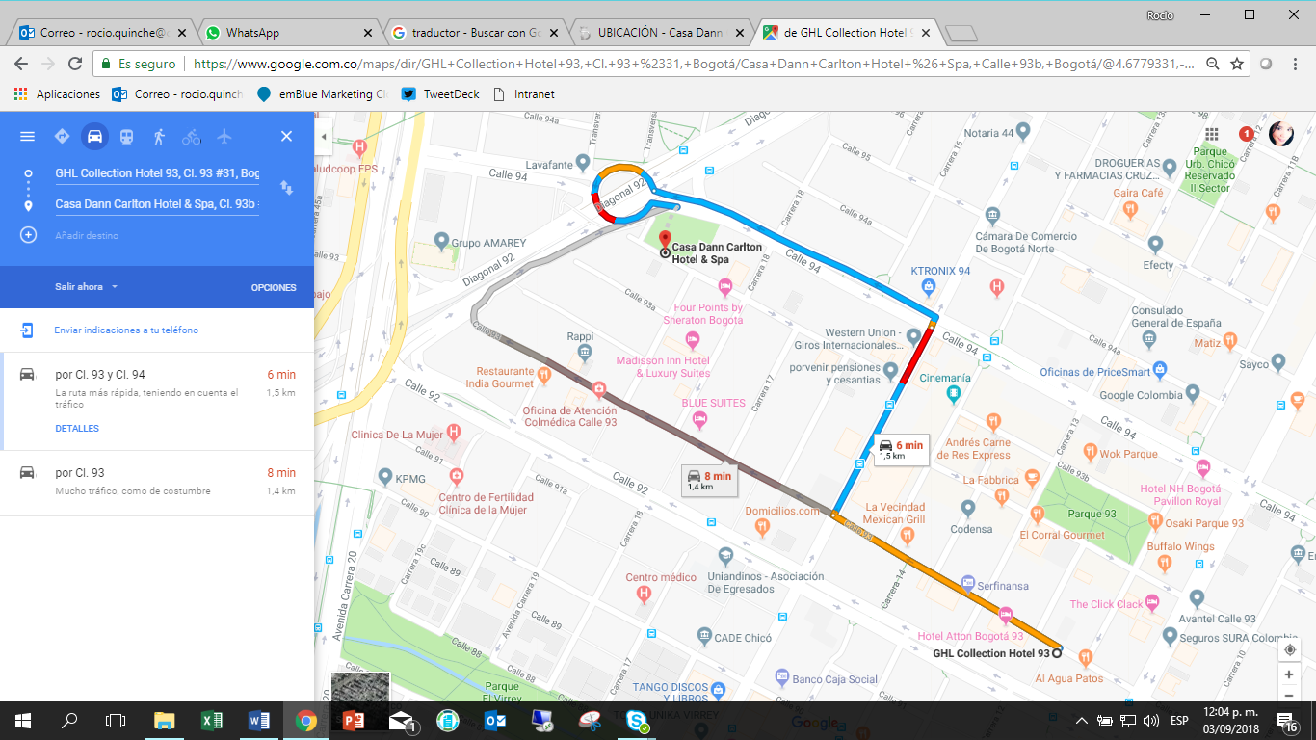

• **ESTELAR Windsor House, Cl. 95 #9-97**

<https://www.hotelesestelar.com/es/hotel/hotel-estelar-windor-house-all-suites>

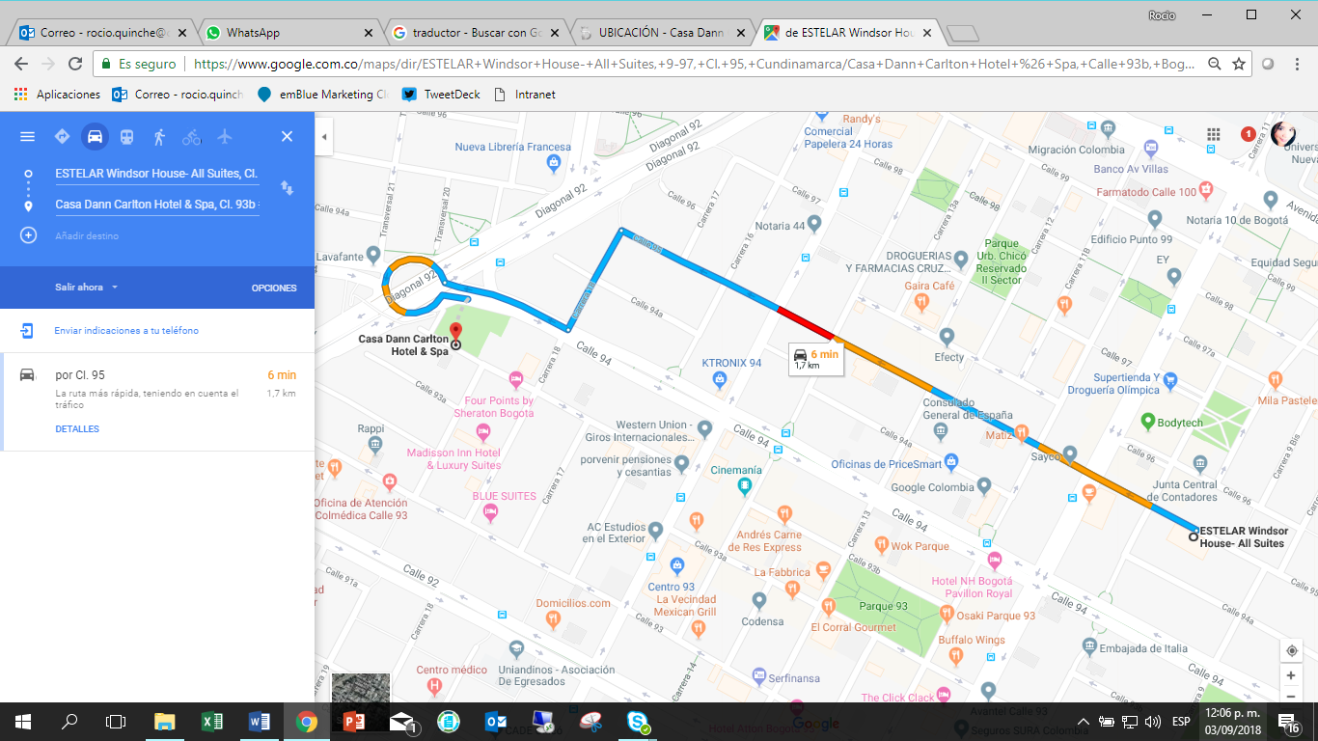

# 6 Accès à l'Internet et couverture sans fil sur le lieu de la réunion

Un accès à l'lnternet est proposé partout dans l'hôtel. Davantage de renseignements seront donnés sur place.

# 7 Assistance technique

En cas de problème technique sur le lieu de la réunion (par exemple pour ce qui est de se connecter à l'Internet, de trouver les salles de réunions, etc.), veuillez contacter la personne suivante pour toute demande d'aide:

Mme Angelita María Cárdenas Capacho  
Mobile: +57 3112188857

# 8 Electricité

En Colombie, le courant électrique est en principe réglé sur 110V, 60 Hz. Assurez-vous de disposer du bon adaptateur.



Ce type de prise est courant en Colombie et dans beaucoup d'autres pays.

# 9 Renseignements utiles

Change de devises

La monnaie nationale est le "**peso colombien**"; consultez le taux de change grâce au système bancaire local ou en cliquant sur le lien suivant (taux indicatif): <http://www.xe.com/>.

# 10 Renseignements complémentaires

**10.1 Téléphones mobiles:** excellente couverture pour les téléphones cellulaires (mobiles) et les données mobiles. La plupart des téléphones cellulaires non verrouillés fonctionnent avec une carte SIM locale.

**10.2 Pourboire:** il est recommandé de laisser un pourboire, en général équivalent à 10 % de la note (non obligatoire).

**10.3 Fuseau horaire en novembre 2018**: UTC/GMT-5:00.

**10.4 Numéro d'urgence:** en cas d'urgence, composez le 123.

**10.5 Tourisme:** <http://www.colombia.travel/es/a-donde-ir/andina/bogota>

# 11 Personnes de contact

• Mme Mariana Sarmiento: Mobile +57 320 8093858 ([mariana.sarmiento@crcom.gov.co](mailto:mariana.sarmiento@crcom.gov.co))

• Mme Eliana Guerra Nader: Mobile +57 316 8765316 ([eguerra@eype.co](mailto:eguerra@eype.co))

**ANNEXE E**

Formulaire de demande concernant les lettres d'invitation

Tous les visiteurs étrangers qui se rendent en Colombie doivent être munis d'un passeport en cours de validité. Les ressortissants de pays pour lesquels **il est nécessaire d'obtenir un visa** doivent en faire la demande, **aussitôt que possible** et au plus tard **un mois** avant le début de la réunion, auprès du bureau de la représentation de la Colombie (ambassade ou consulat) de leur pays ou, à défaut, du pays le plus proche de leur pays de départ**.**

**Demande en ligne:** [**https://tramitesmre.cancilleria.gov.co/tramites/enlinea/solicitarVisa.xhtml**](https://tramitesmre.cancilleria.gov.co/tramites/enlinea/solicitarVisa.xhtml)

Vous devrez peut-être avoir une lettre d'invitation de l'organisme hôte colombien, que vous devrez présenter à l'ambassade/au consulat de Colombie de votre région afin qu'un visa vous soit octroyé. Pour obtenir une lettre d'invitation:

a) Complétez le formulaire ci-après.

b) Joignez une copie électronique de votre passeport où vos noms, date de naissance, nationalité, numéro de passeport, date d'expiration de ce dernier, etc. apparaissent clairement.

c) Si vous avez déjà été en Colombie, joignez une copie électronique des visas ou documents colombiens vous ayant été délivrés.

d) Envoyez les documents listés aux points a), b) et c) par courriel à [**mariana.sarmiento@crcom.gov.co**](mailto:mariana.sarmiento@crcom.gov.co). Veuillez intituler votre message "***Invitation letter request for*** ***ITU‑T SG9 meeting (21‑28 November 2018)***".

(Souvenez-vous que la copie électronique de votre passeport que vous nous adressez par courriel doit être lisible et utilisable).

|  |  |  |  |  |  |
| --- | --- | --- | --- | --- | --- |
| **Company** |  | | | | |
| **Applicant Information** |  | | | **❒Mr ❒Miss ❒Ms ❒Mrs** | |
|  | | | **Date of birth :** | |
|  | | | **Place of Issue:** | |
| **Date of Issue:** | | | **Date of Expiry:** | |
| **Marital Status:** | | |  | |
| **If the country in which you'll obtain your visa is different from your nationality, please indicate it here:** | | | | |
| **Address** | **Telephone Number:**  **Fax Number:**  **E-mail:** | | | | |
| **Note** |  | | | | |
| **Date of arrival in Colombia** | |  | **Date of departure from Colombia** | |  |

*(N'oubliez pas de joindre une copie de la page de votre passeport où apparaît votre photo avant d'envoyer le formulaire)*

***Afin d'obtenir une lettre d'invitation, veuillez envoyer votre demande à l'organisme hôte avant le 21 octobre 2018.***

***NOTE: l'organisme hôte fera de son mieux pour traiter les demandes de lettre d'invitation tardives; cependant, il ne peut garantir que le visa sera reçu à temps pour la réunion de la CE 9.***

______________